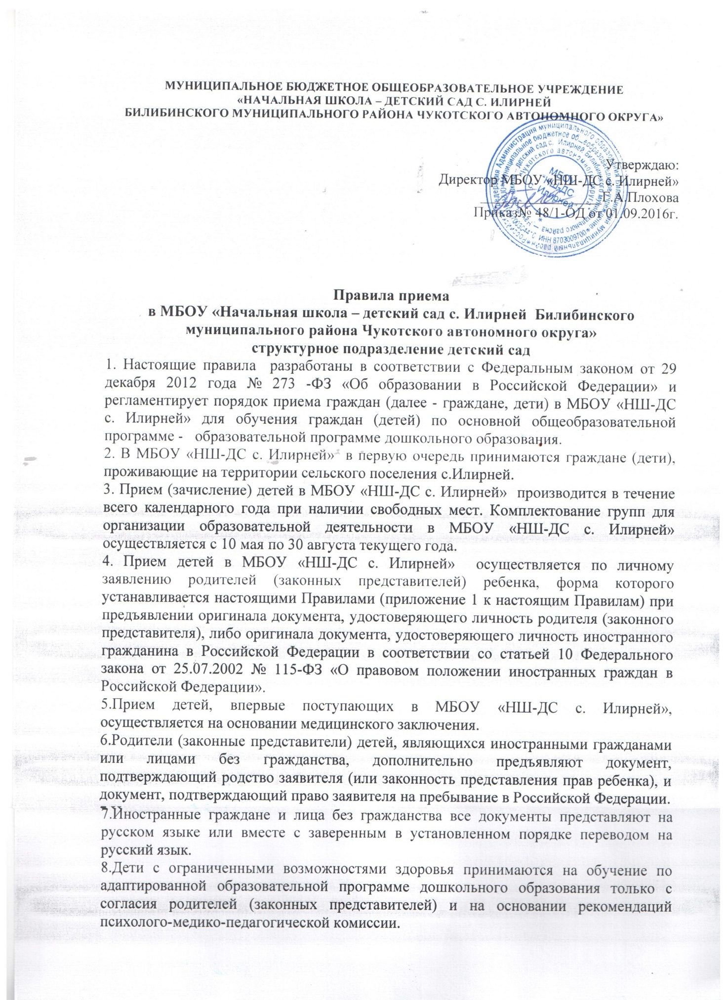

МУНИЦИПАЛЬНОЕ БЮДЖЕТНОЕ ОБЩЕОБРАЗОВАТЕЛЬНОЕ УЧРЕЖДЕНИЕ
«НАЧАЛЬНАЯ ШКОЛА – ДЕТСКИЙ САД С. ИЛИРНЕЙ
БИЛИБИНСКОГО МУНИЦИПАЛЬНОГО РАЙОНА ЧУКОТСКОГО АВТОНОМНОГО ОКРУГА»

Утверждаю:
Директор МБОУ «НШ-ДС с. Илирней»
_________________Г.А.Плохова
Приказ№ 48/1-ОД от 01.09.2016г.

Правила приема
в МБОУ «Начальная школа – детский сад с. Илирней Билибинского муниципального района Чукотского автономного округа»
структурное подразделение детский сад
1. Настоящие правила разработаны в соответствии с Федеральным законом от 29 декабря 2012 года № 273 -ФЗ «Об образовании в Российской Федерации» и регламентирует порядок приема граждан (далее - граждане, дети) в МБОУ «НШ-ДС с. Илирней» для обучения граждан (детей) по основной общеобразовательной программе - образовательной программе дошкольного образования.
2. В МБОУ «НШ-ДС с. Илирней» в первую очередь принимаются граждане (дети), проживающие на территории сельского поселения с.Илирней.
3. Прием (зачисление) детей в МБОУ «НШ-ДС с. Илирней» производится в течение всего календарного года при наличии свободных мест. Комплектование групп для организации образовательной деятельности в МБОУ «НШ-ДС с. Илирней» осуществляется с 10 мая по 30 августа текущего года.
4. Прием детей в МБОУ «НШ-ДС с. Илирней» осуществляется по личному заявлению родителей (законных представителей) ребенка, форма которого устанавливается настоящими Правилами (приложение 1 к настоящим Правилам) при предъявлении оригинала документа, удостоверяющего личность родителя (законного представителя), либо оригинала документа, удостоверяющего личность иностранного гражданина в Российской Федерации в соответствии со статьей 10 Федерального закона от 25.07.2002 № 115-ФЗ «О правовом положении иностранных граждан в Российской Федерации».
5.Прием детей, впервые поступающих в МБОУ «НШ-ДС с. Илирней», осуществляется на основании медицинского заключения.
6.Родители (законные представители) детей, являющихся иностранными гражданами или лицами без гражданства, дополнительно предъявляют документ, подтверждающий родство заявителя (или законность представления прав ребенка), и документ, подтверждающий право заявителя на пребывание в Российской Федерации.
7.Иностранные граждане и лица без гражданства все документы представляют на русском языке или вместе с заверенным в установленном порядке переводом на русский язык.
8.Дети с ограниченными возможностями здоровья принимаются на обучение по адаптированной образовательной программе дошкольного образования только с согласия родителей (законных представителей) и на основании рекомендаций психолого-медико-педагогической комиссии.
8.Требование представления иных документов для приема детей в качестве основания для приема детей в учреждение не допускается.
10. С целью ознакомления родителей (законных представителей) обучающихся с уставом учреждения, лицензией на осуществление образовательной деятельности, со свидетельством о государственной аккредитации учреждения, другими документами, регламентирующими организацию образовательного процесса, учреждение размещает копии указанных документов на информационной папке и в сети Интернет на официальном сайте учреждения.
11.Факт ознакомления родителей (законных представителей) ребенка, в том числе через информационные системы общего пользования, с лицензией на осуществление образовательной деятельности, уставом МБОУ «НШ-ДС с. Илирней» фиксируется в заявлении о приеме и заверяется личной подписью родителей (законных представителей) ребенка.
12.Подписью родителей (законных представителей) ребенка фиксируется также согласие на обработку их персональных данных и персональных данных ребенка в порядке, установленном законодательством Российской Федерации.
13. Заявление о приеме в образовательную организацию и прилагаемые к нему документы, представленные родителями (законными представителями) детей, регистрируются руководителем образовательной организации или уполномоченным им должностным лицом, ответственным за прием документов, в журнале приема заявлений о приеме в образовательную организацию. После регистрации заявления родителям (законным представителям) детей выдается расписка в получении документов, содержащая информацию о регистрационном номере заявления о приеме ребенка в образовательную организацию, перечне представленных документов. Расписка заверяется подписью должностного лица образовательной организации, ответственного за прием документов, и печатью образовательной организации.
14. Дети, родители (законные представители) которых не представили необходимые для приема документы в соответствии с пунктом 6 настоящих Правил, остаются на учете детей, нуждающихся в предоставлении места в МБОУ «НШ-ДС с. Илирней» . Место ребенку предоставляется при освобождении мест в группе в течение года.
15.После приема документов, указанных в пункте 6 настоящих Правил, МБОУ «НШ-ДС с. Илирней» заключает договор об образовании по образовательным программам дошкольного образования с родителями (законными представителями) ребенка.
16. Руководитель образовательной организации издает распорядительный акт о зачислении ребенка в образовательную организацию (далее - распорядительный акт) в течение трех рабочих дней после заключения договора. Распорядительный акт в трехдневный срок после издания размещается на информационном стенде образовательной организации и на официальном сайте образовательной организации в сети Интернет.
После издания распорядительного акта ребенок снимается с учета детей, нуждающихся в предоставлении места в образовательной организации
17. На каждого зачисленного ребенка, заводится личное дело, в котором хранятся все сданные при приеме и иные документы.
18.Воспитанник отчисляется из МБОУ «НШ-ДС с. Илирней» в связи с получением дошкольного образования (завершением обучения) или досрочно в следующих случаях:
- по заявлению родителей (законных представителей), в том числе в случае перевода воспитанника для продолжения освоения образовательной программы в другую организацию осуществляющую образовательную деятельность;
- по обстоятельствам, не зависящим от воли родителей (законных представителей) и МБОУ «НШ-ДС с. Илирней»
19.Отчисление воспитанника оформляется приказом директора школы. Ребенок считается отчисленным со дня издания соответствующего приказа.
20. При отчислении из МБОУ «НШ-ДС с. Илирней», в том числе досрочном отчислении, родителям (законным представителям) в трехдневный срок после издания соответствующего приказа выдается справка об обучении, форма которой устанавливается настоящими Правилами.
21. За ребёнком сохраняется место в случае болезни ребёнка, прохождения им санаторно-курортного лечения, карантина, отпуска родителей (законных представителей) ребёнка, временного отсутствия родителей на постоянном месте жительства (болезнь, командировка, летний период) вне зависимости от продолжительности отпуска родителей.

Срок действия данного Порядка не ограничен.

При изменении нормативно – правовых документов, регламентирующих деятельность муниципальных органов управления образования, в Порядок вносятся изменения в соответствии с законодательством.

